**商丘学院国家学生体质达标测试免测申请流程及注意事项**

**一、免测整体申请流程**

**1.下载“免予执行《国家学生体质健康标准》申请表”，打印后按照要求填写，并粘附上三甲医院证明或退伍证明；**

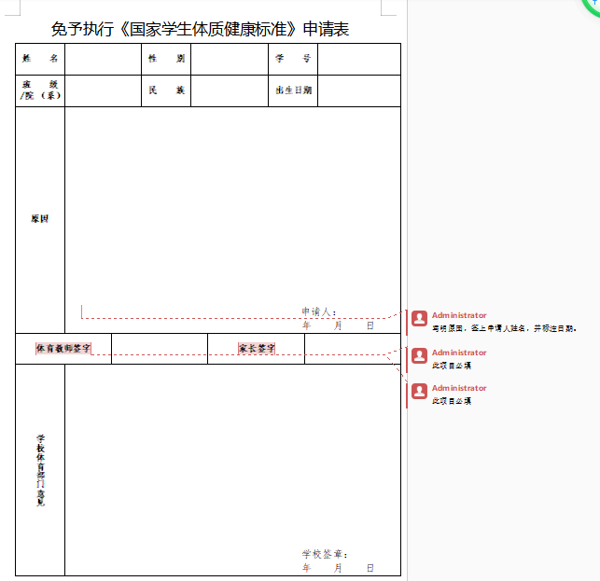

免予执行《国家学生体质健康标准》申请表填写要求

**2.将完备的免测资料上交至负责测试老师；**

**3.关注微信公众号“鼎慧信大学生服务网”，按要求填报免测申请。**

**二、网上免测申请流程**

**1.微信关注公众号“鼎慧信大学生服务网”；**

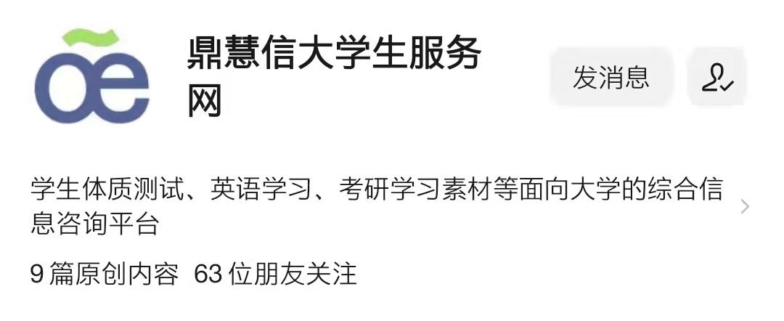

**鼎慧信大学生服务网公众号**

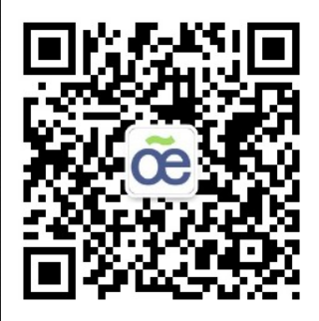

**鼎慧信大学生服务网公众号二维码**

**2.进入“体测中心”一栏进行绑定，学校选“商丘学院”，填入本人学号，密码为身份证后六位或者后八位；**

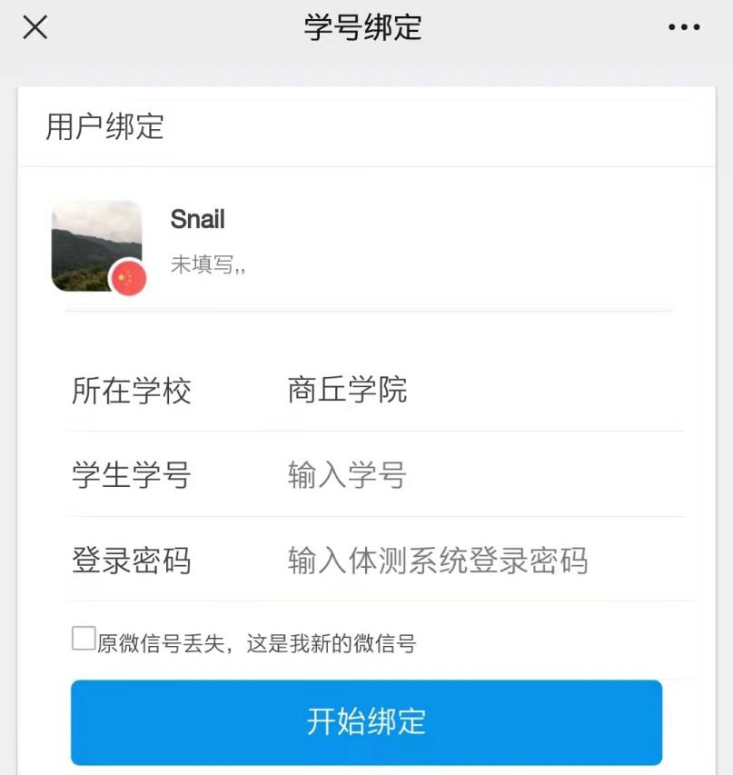

**3.点击进入“病免申请”栏**

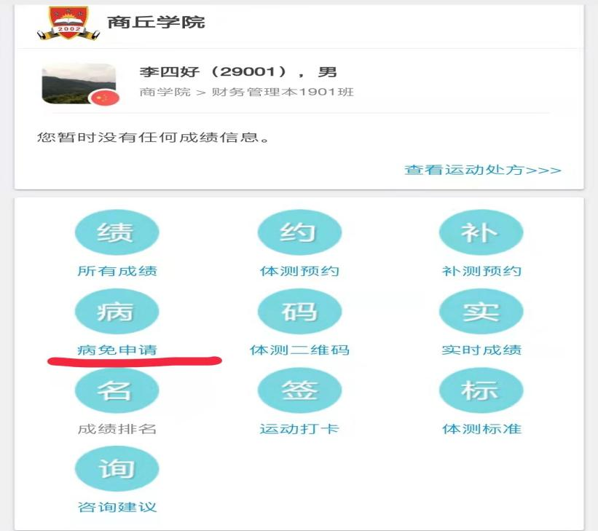

**4.填写申请原因**

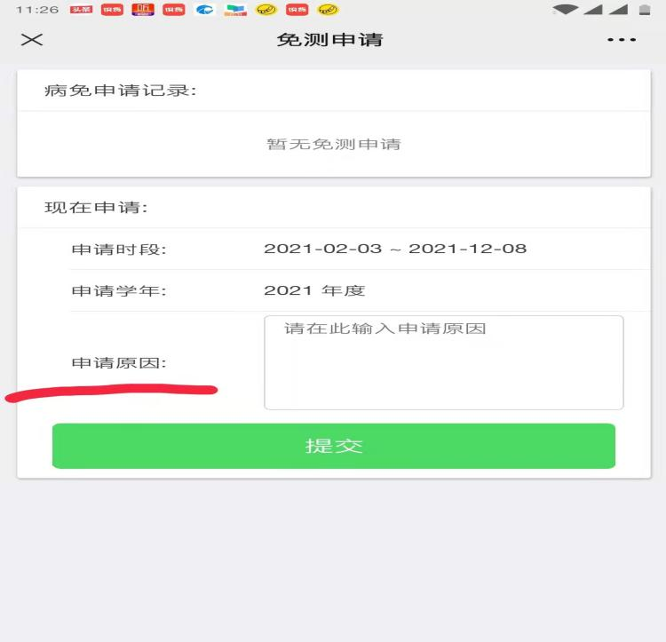

**申请原因填写要求：1、申请原因（病因、退伍军人等）；2、负责测试体育教师姓名；3、家长姓名。**

**注意事项：**

**免测学生网上申请免测同时必须上交纸质版免测申请表和三甲医院证明，缺少纸质版材料者按旷测处理。**